**ASSUNTO :. INDICO A REALIZAÇÃO DE INSTALAÇÃO DE MAIS UM PONTO DE ILUMINAÇÃO PÚBLICA PRÓXIMO À ESTAÇÃO ELEVATÓRIA DE ESGOTO LOCALIZADA NA RUA PERU, NO JARDIM QUARTIERI.**

**DESPACHO:.**

**SALA DAS SESSÕES ____/____/_____**

**PRESIDENTE DA MESA**

**INDICAÇÃO Nº , DE 2021**

**SENHOR PRESIDENTE,**

**SENHORES VEREADORES,**

INDICO ao Exmo. Senhor Prefeito Municipal, para que o departamento competente, que seja realizado a instalação de mais um ponto de iluminação pública próximo à estação elevatória de Esgoto localizada na Rua Peru, no Jardim Quartieri.

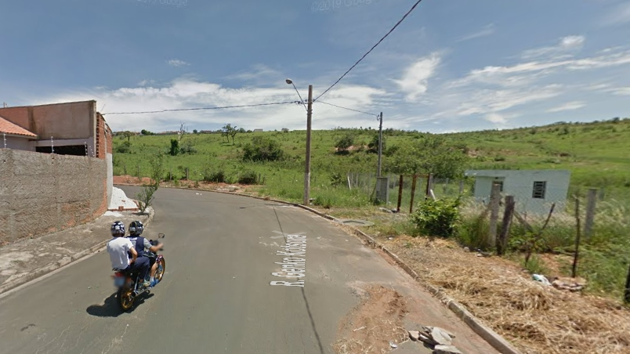

SALA DAS SESSÕES “VEREADOR SANTO RÓTOLLI”, aos 29 de julho de 2021.

**VEREADOR LUIS ROBERTO TAVARES**